Акт осмотра Объекта

г. Пермь «___»_________ 2026 г.

Публичное акционерное общество «Сбербанк России» (ПАО Сбербанк), именуемое в дальнейшем «Продавец», в лице _______________________________________________, действующего на основании ___________________________________, с одной стороны, и
_______________________________________________________________________, именуем__ в дальнейшем «Покупатель» в лице ____________________, действующего на основании ___________________________________, с другой стороны, совместно именуемые далее «Стороны», а каждая в отдельности «Сторона», составили настоящий акт (далее – «Акт») о нижеследующем:

- Перед заключением договора купли-продажи недвижимого имущества Сторонами произведен осмотр следующего недвижимого имущества:
1.1. Помещение, назначение: нежилое, этаж: № 1, цокольный, общей площадью 699,4 кв. м. (далее – «Объект»):
Кадастровый номер Объекта: 59:01:4410093:795.
Объект расположен по адресу: Пермский край, г. Пермь, ул. Ленина, д. 72а.
Объект принадлежит Продавцу на праве собственности, о чем в Едином государственном реестре недвижимости сделана запись о регистрации № 59:01:4410093:795-59/294/2025-1 от 10.10.2025 г., что подтверждается выпиской из Единого государственного реестра недвижимости № КУВИ-001/2025-212824301 от 21.11.2025 г.
- Покупатель путем внутреннего и внешнего осмотра Объекта, указанного в п. 1 Акта, ознакомился с состоянием Объекта. Объект не имеет видимых техническо-строительных недостатков и пригоден для эксплуатации.
- Покупатель ознакомлен с планировкой Объекта в соответствии с данными кадастрового учета и фактической планировкой Объекта, представленными в Приложении № 1 к Акту. Покупатель осведомлен о том, что на Объекте были выполнены работы, в результате которых были изменены его параметры. При этом государственная регистрация изменений параметров Объекта не осуществлена, о чем Покупатель уведомлен и претензий к Продавцу не имеет.
- Покупатель выражает готовность при необходимости собственными силами и средствами выполнить все действия, связанные с оформлением документации и осуществлением государственной регистрации изменений параметров Объекта. Покупатель осознает возможность приостановки/отказа регистрации изменений параметров Объекта и готов собственными силами и средствами выполнить необходимые мероприятия по устранению причин приостановления/отказа.
- Расходы Покупателя, связанные с оформлением документации и регистрацией изменений параметров Объекта не подлежат возмещению Продавцом.
- По результатам осмотра Стороны пришли к согласию, что к состоянию Объекта Покупатель претензий не имеет.

Подписи Сторон

От Покупателя: |  |  |  | От Продавца:
_______________ФИО |  |  |  | _______________ФИО
Приложение № 1
к акту осмотра Объекта
от «___»________ 2026 г.

Планировка Объекта в соответствии с данными кадастрового учета
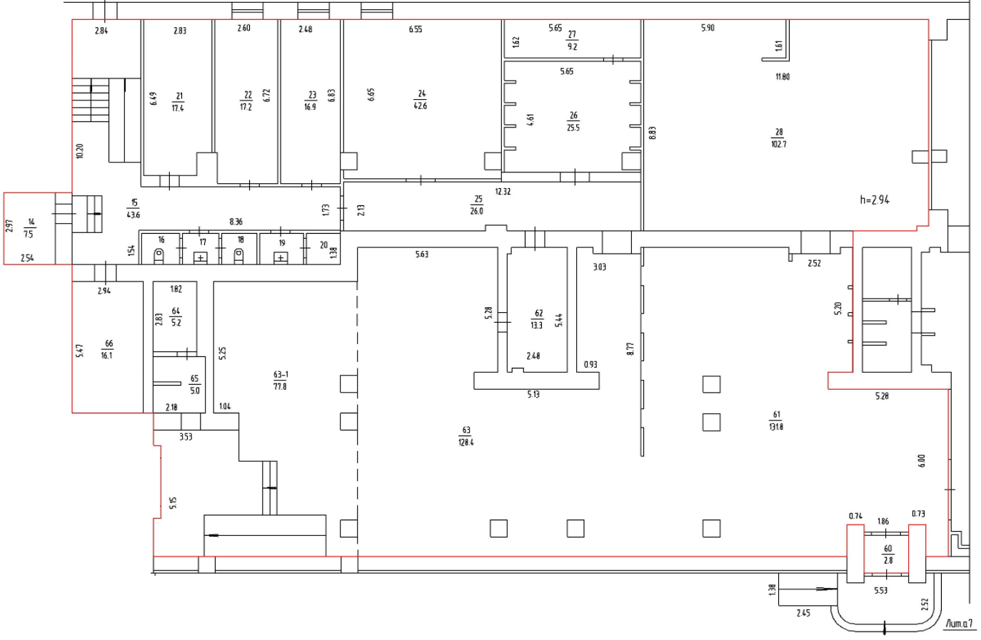

Экспликация Объекта в соответствии с данными кадастрового учета
№ | Наименование | Площадь
14 | Помещение | 7,5
15 | Коридор | 43,6
16 | Сан. узел | 2,0
17 | Сан. узел | 2,4
18 | Сан. узел | 1,9
19 | Сан. узел | 2,2
20 | Сан. узел | 1,9
21 | Помещение | 17,4
22 | Помещение | 17,2
23 | Помещение | 16,9
24 | Помещение | 42,6
25 | Коридор | 26
26 | Помещение | 25,5
27 | Помещение | 9,2
28 | Помещение | 102,7
60 | Тамбур | 2,8
61 | Помещение | 131,8
62 | Помещение | 13,3
63 | Помещение | 128,4
63-1 | Помещение | 77,8
64 | Помещение | 5,2
65 | Помещение | 5,0
66 | Помещение | 16,1
Итого: |  | 699,4

Фактическая планировка Объекта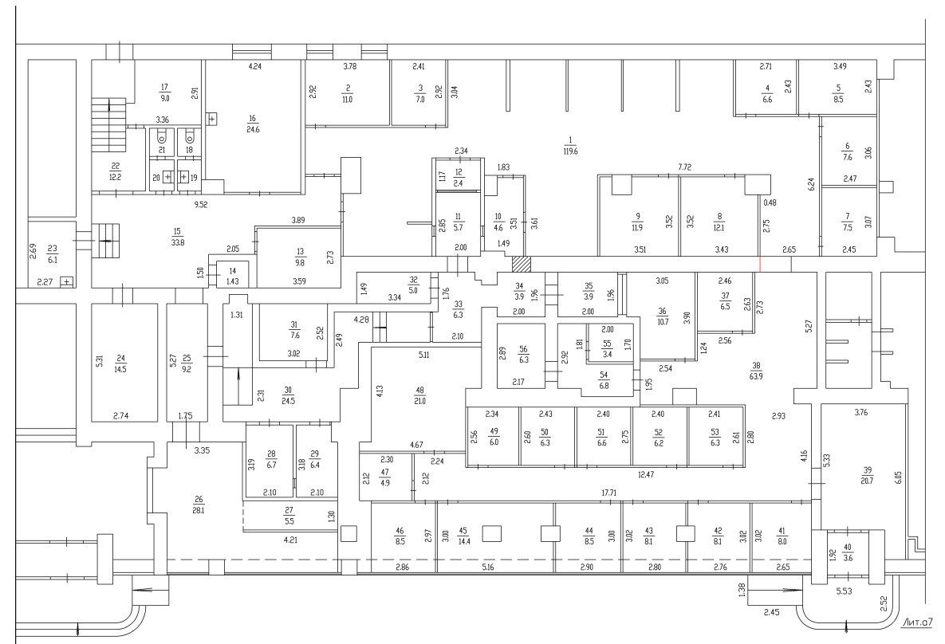

Фактическая экспликация Объекта
№ | Наименование | Площадь | № | Наименование | Площадь
1 | Помещение | 119,6 | 29 | Помещение | 6,4
2 | Помещение | 11,0 | 30 | Коридор | 24,5
3 | Помещение | 7,0 | 31 | Помещение | 7,6
4 | Помещение | 6,6 | 32 | Помещение | 5,0
5 | Помещение | 8,5 | 33 | Коридор | 6,3
6 | Помещение | 7,6 | 34 | Коридор | 3,9
7 | Помещение | 7,5 | 35 | Помещение | 3,9
8 | Помещение | 12,1 | 36 | Помещение | 10,7
9 | Помещение | 11,9 | 37 | Помещение | 6,5
10 | Помещение | 4,6 | 38 | Холл | 63,9
11 | Помещение | 5,7 | 39 | Помещение | 20,7
12 | Помещение | 2,4 | 40 | Тамбур | 3,6
13 | Помещение | 9,8 | 41 | Помещение | 8,0
14 | Помещение | 1,7 | 42 | Помещение | 8,1
15 | Коридор | 33,8 | 43 | Помещение | 8,1
16 | Помещение | 24,6 | 44 | Помещение | 8,5
17 | Помещение | 9,0 | 45 | Помещение | 14,4
18 | Сан. узел | 1,3 | 46 | Помещение | 8,5
19 | Сан. узел | 1,4 | 47 | Помещение | 4,9
20 | Сан. узел | 1,4 | 48 | Помещение | 21,0
21 | Сан. узел | 1,4 | 49 | Помещение | 6,0
22 | Коридор | 12,2 | 50 | Помещение | 6,3
23 | Помещение | 6,1 | 51 | Помещение | 6,6
24 | Помещение | 14,5 | 52 | Помещение | 6,2
25 | Коридор | 9,2 | 53 | Помещение | 6,3
26 | Помещение | 28,1 | 54 | Помещение | 6,8
27 | Помещение | 5,5 | 55 | Помещение | 3,4
28 | Помещение | 6,7 | 56 | Помещение | 6,3
Итого: |  |  |  |  | 663,6

От Покупателя: |  |  |  | От Продавца:
_______________ФИО |  |  |  | _______________ФИО

